**Instructivo para buscar revistas sin APC en DOAJ**

Para identificar revistas que no cobran APC, hay dos opciones:

* opción 1. Desde la página de inicio hacer click en [*Journals without fees.*](https://doaj.org/search/journals?source=%7B%22query%22%3A%7B%22bool%22%3A%7B%22must%22%3A%5B%7B%22term%22%3A%7B%22bibjson.apc.has_apc%22%3Afalse%7D%7D%2C%7B%22term%22%3A%7B%22bibjson.other_charges.has_other_charges%22%3Afalse%7D%7D%5D%7D%7D%2C%22track_total_hits%22%3Atrue%7D)

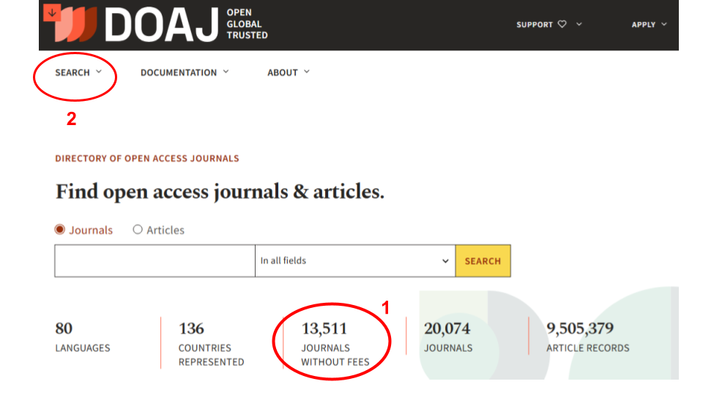

Se accede al listado de títulos sobre el que se puede aplicar los filtros del menú de la izquierda: temas, Idiomas, etc.

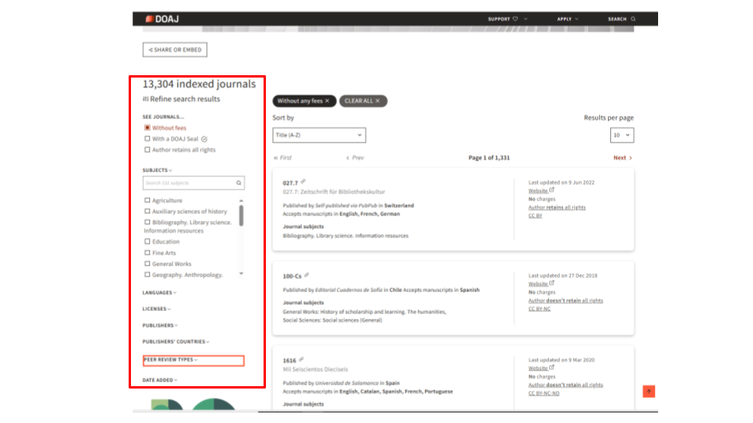

* opción 2. Desde página de inicio, [*Search-Journals*](https://doaj.org/search/journals?source=%7B%22query%22%3A%7B%22match_all%22%3A%7B%7D%7D%2C%22size%22%3A50%2C%22sort%22%3A%5B%7B%22created_date%22%3A%7B%22order%22%3A%22desc%22%7D%7D%5D%2C%22track_total_hits%22%3Atrue%7D). Se accede al listado completo de títulos sobre el que hay que aplicar el filtro *Whitout fees* y/o cualquiera del resto de los filtros del menú : temas, Idiomas, etc.

